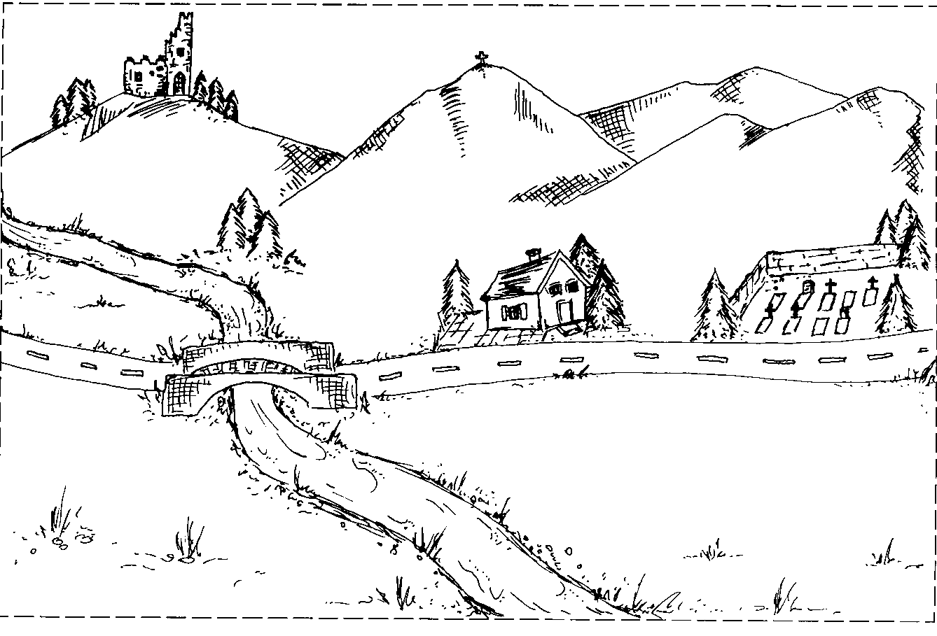
Steine in unserem Alltag

Schau das Bild genau an! Wwo gibt es überall Steine? Schreibe auf, was aus Steinen besteht und male diese Gegenstände aus!

Lösungen

Burg
Haus
Grabstein
Strasse
Brücke
Steinmauer

